**2022年全国乙理综-物理**

**二、选择题：**

1. 2022年3月，中国航天员翟志刚、王亚平、叶光富在离地球表面约的“天宫二号”空间站上通过天地连线，为同学们上了一堂精彩的科学课。通过直播画面可以看到，在近地圆轨道上飞行的“天宫二号”中，航天员可以自由地漂浮，这表明他们（　　）

A. 所受地球引力的大小近似为零

B. 所受地球引力与飞船对其作用力两者的合力近似为零

C. 所受地球引力的大小与其随飞船运动所需向心力的大小近似相等

D. 在地球表面上所受引力的大小小于其随飞船运动所需向心力的大小

【答案】C

【解析】

【详解】ABC．航天员在空间站中所受万有引力完全提供做圆周运动的向心力，飞船对其作用力等于零，故C正确，AB错误；

D．根据万有引力公式



可知在地球表面上所受引力的大小大于在飞船所受的万有引力大小，因此地球表面引力大于其随飞船运动所需向心力的大小，故D错误。

故选C。

2. 如图，一不可伸长轻绳两端各连接一质量为*m*的小球，初始时整个系统静置于光滑水平桌面上，两球间的距离等于绳长*L*。一大小为*F*的水平恒力作用在轻绳的中点，方向与两球连线垂直。当两球运动至二者相距时，它们加速度的大小均为（　　）

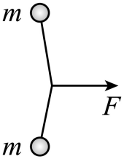

A.  B.  C.  D. 

【答案】A

【解析】

【详解】当两球运动至二者相距时，,如图所示

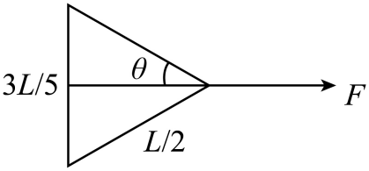

由几何关系可知



设绳子拉力为，水平方向有



解得



对任意小球由牛顿第二定律可得



解得



故A正确，BCD错误。

故选A。

3. 固定于竖直平面内的光滑大圆环上套有一个小环，小环从大圆环顶端*P*点由静止开始自由下滑，在下滑过程中，小环的速率正比于（　　）

学科网(www.zxxk.com)--教育资源门户，提供试卷、教案、课件、论文、素材以及各类教学资源下载，还有大量而丰富的教学相关资讯！

A. 它滑过的弧长

B. 它下降的高度

C. 它到*P*点的距离

D. 它与*P*点的连线扫过的面积

【答案】C

【解析】

【详解】如图所示

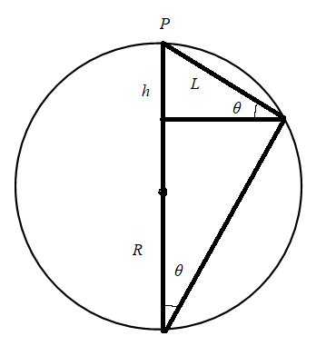

设圆环下降的高度为，圆环的半径为，它到*P*点的距离为，根据机械能守恒定律得



由几何关系可得





联立可得



可得



故C正确，ABD错误。

故选C。

4. 一点光源以113W的功率向周围所有方向均匀地辐射波长约为6 × 10 - 7m的光，在离点光源距离为*R*处每秒垂直通过每平方米的光子数为3 × 1014个。普朗克常量为*h =* 6.63 × 10 - 34J⋅s。*R*约为（ ）

A. 1 × 102m B. 3 × 102m C. 6 × 102m D. 9 × 102m

【答案】B

【解析】

【详解】一个光子的能量为

*E = hν*

*ν*为光的频率，光的波长与频率有以下关系

*c = λν*

光源每秒发出的光子的个数为



*P*为光源的功率，光子以球面波的形式传播，那么以光源为原点的球面上的光子数相同，此时距光源的距离为*R*处，每秒垂直通过每平方米的光子数为3 × 1014个，那么此处的球面的表面积为

*S =* 4π*R*2

则



联立以上各式解得

*R* ≈ 3 × 102m

故选B。

5. 安装适当的软件后，利用智能手机中的磁传感器可以测量磁感应强度*B*。如图，在手机上建立直角坐标系，手机显示屏所在平面为*xOy*面。某同学在某地对地磁场进行了四次测量，每次测量时*y*轴指向不同方向而*z*轴正向保持竖直向上。根据表中测量结果可推知（ ）

|  |  |  |  |
| --- | --- | --- | --- |
| 测量序号 | *Bx*/μT | *By*/μT | *Bz*/μT |
| 1 | 0 | 21 | - 45 |
| 2 | 0 | - 20 | - 46 |
| 3 | 21 | 0 | - 45 |
| 4 | - 21 | 0 | - 45 |

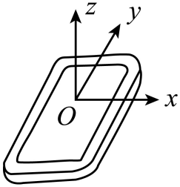

A. 测量地点位于南半球

B. 当地的地磁场大小约为50μT

C 第2次测量时*y*轴正向指向南方

D. 第3次测量时*y*轴正向指向东方

【答案】BC

【解析】

【详解】A．如图所示

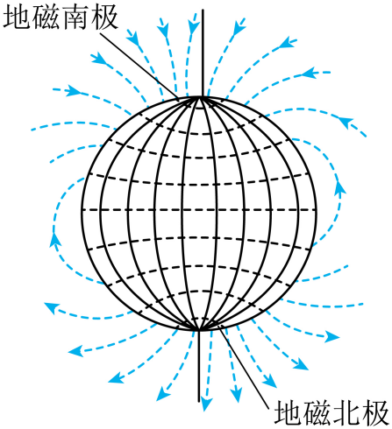

地球可视为一个磁偶极，磁南极大致指向地理北极附近，磁北极大致指向地理南极附近。通过这两个磁极的假想直线（磁轴）与地球的自转轴大约成11.3度的倾斜。由表中*z*轴数据可看出*z*轴的磁场竖直向下，则测量地点应位于北半球，A错误；

B．磁感应强度为矢量，故由表格可看出此处的磁感应强度大致为



计算得

*B* ≈ 50μT

B正确；

CD．由选项A可知测量地在北半球，而北半球地磁场指向北方斜向下，则第2次测量，测量，故*y*轴指向南方，第3次测量，故*x*轴指向北方而*y*轴则指向西方，C正确、D错误。

故选BC。

6. 如图，两对等量异号点电荷、固定于正方形的4个项点上。*L*、*N*是该正方形两条对角线与其内切圆的交点，*O*为内切圆的圆心，*M*为切点。则（　　）

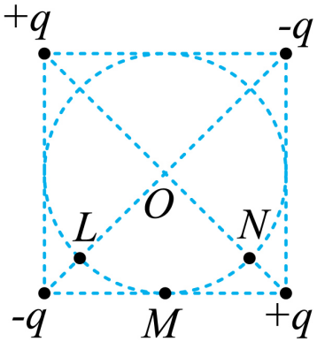

A. L和N两点处的电场方向相互垂直

B. *M*点的电场方向平行于该点处的切线，方向向左

C. 将一带正电的点电荷从*M*点移动到*O*点，电场力做正功

D. 将一带正电的点电荷从*L*点移动到*N*点，电场力做功为零

【答案】AB

【解析】

【详解】A．两个正电荷在*N*点产生的场强方向由*N*指向*O*，*N*点处于两负电荷连线的中垂线上，则两负电荷在*N*点产生的场强方向由*N*指向*O*，则*N*点的合场强方向由*N*指向*O*，同理可知，两个负电荷在*L*处产生的场强方向由*O*指向*L*，*L*点处于两正电荷连线的中垂线上，两正电荷在*L*处产生的场强方向由*O*指向*L*，则*L*处的合场方向由*O*指向*L*，由于正方向两对角线垂直平分，则*L*和*N*两点处的电场方向相互垂直，故A正确；

B．正方向底边的一对等量异号电荷在*M*点产生的场强方向向左，而正方形上方的一对等量异号电荷在*M*点产生的场强方向向右，由于*M*点离上方一对等量异号电荷距离较远，则*M*点的场方向向左，故B正确；

C．由图可知，*M*和*O*点位于两等量异号电荷的等势线上，即*M*和*O*点电势相等，所以将一带正电的点电荷从*M*点移动到*O*点，电场力做功为零，故C错误；

D．由图可知，*L*点的电势低于*N*点电势，则将一带正电的点电荷从*L*点移动到*N*点，电场力做功不为零，故D错误。

故选AB。

7. 质量为的物块在水平力*F*的作用下由静止开始在水平地面上做直线运动，*F*与时间*t*的关系如图所示。已知物块与地面间的动摩擦因数为0.2，重力加速度大小取。则（　　）

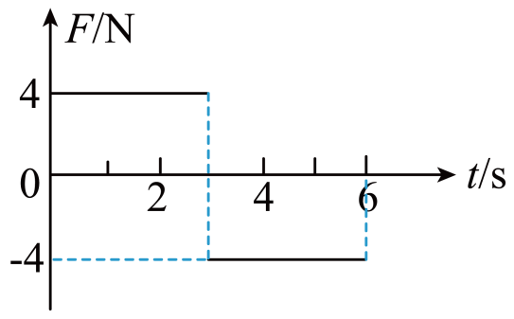

A. 时物块的动能为零

B. 时物块回到初始位置

C. 时物块的动量为

D. 时间内*F*对物块所做的功为

【答案】AD

【解析】

【详解】物块与地面间摩擦力为



AC．对物块从内由动量定理可知



即



得



3s时物块的动量为



设3s后经过时间t物块的速度减为0，由动量定理可得



即



解得



所以物块在4s时速度减为0，则此时物块的动能也为0，故A正确，C错误；

B．物块发生的位移为*x*1，由动能定理可得



即



得



过程中，对物块由动能定理可得



即



得



物块开始反向运动，物块的加速度大小为



发生的位移为



即6s时物块没有回到初始位置，故B错误；

D．物块在6s时的速度大小为



拉力所做的功为



故D正确。

故选AD。

8. 一种可用于卫星上的带电粒子探测装置，由两个同轴的半圆柱形带电导体极板（半径分别为*R*和）和探测器组成，其横截面如图（a）所示，点*O*为圆心。在截面内，极板间各点的电场强度大小与其到*O*点的距离成反比，方向指向*O*点。4个带正电的同种粒子从极板间通过，到达探测器。不计重力。粒子1、2做圆周运动，圆的圆心为*O*、半径分别为、；粒子3从距*O*点的位置入射并从距*O*点的位置出射；粒子4从距*O*点的位置入射并从距*O*点的位置出射，轨迹如图（b）中虚线所示。则（　　）

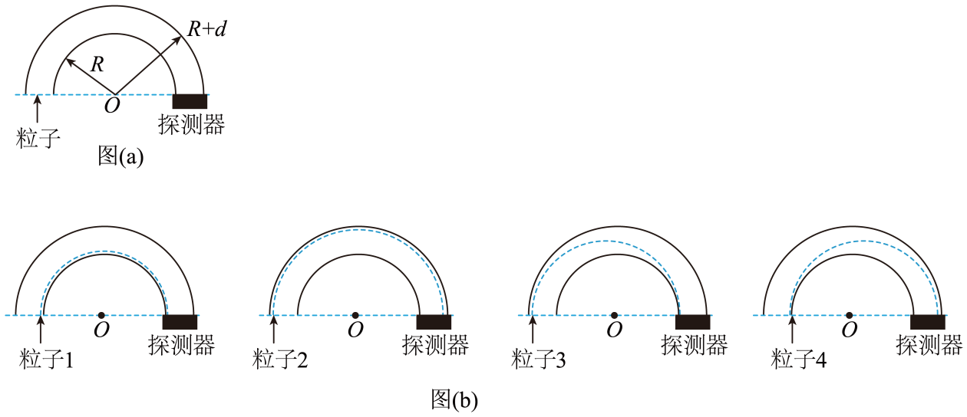

A. 粒子3入射时的动能比它出射时的大

B. 粒子4入射时的动能比它出射时的大

C. 粒子1入射时的动能小于粒子2入射时的动能

D. 粒子1入射时的动能大于粒子3入射时的动能

【答案】BD

【解析】

【详解】C．在截面内，极板间各点的电场强度大小与其到*O*点的距离成反比，可设为



带正电的同种粒子1、2在均匀辐向电场中做匀速圆周运动，则有

，

可得



即粒子1入射时的动能等于粒子2入射时的动能，故C错误；

A．粒子3从距*O*点的位置入射并从距*O*点的位置出射，做向心运动，电场力做正功，则动能增大，粒子3入射时的动能比它出射时的小，故A错误；

B．粒子4从距*O*点的位置入射并从距*O*点的位置出射，做离心运动，电场力做负功，则动能减小，粒子4入射时的动能比它出射时的大，故B正确；

D．粒子3做向心运动，有



可得



粒子1入射时的动能大于粒子3入射时的动能，故D正确；

故选BD。

**三、非选择题：**

**（一）必考题：**

9. 用雷达探测一高速飞行器的位置。从某时刻（）开始的一段时间内，该飞行器可视为沿直线运动，每隔测量一次其位置，坐标为*x*，结果如下表所示：

|  |  |  |  |  |  |  |  |
| --- | --- | --- | --- | --- | --- | --- | --- |
|  | 0 | 1 | 2 | 3 | 4 | 5 | 6 |
|  | 0 | 507 | 1094 | 1759 | 2505 | 3329 | 4233 |

回答下列问题：

（1）根据表中数据可判断该飞行器在这段时间内近似做匀加速运动，判断的理由是：______；

（2）当时，该飞行器速度的大小______；

（3）这段时间内该飞行器加速度的大小______（保留2位有效数字）。

【答案】 ①. 相邻1s内的位移之差接近∆*x*=80m ②. 547 ③. 79

【解析】

【详解】（1）[1]第1s内的位移507m，第2s内的位移587m，第3s内的位移665m，第4s内的位移746m，第5s内的位移824m，第6s内的位移904m，则相邻1s内的位移之差接近∆*x*=80m，可知判断飞行器在这段时间内做匀加速运动；

（2）[2]当*x*=507m时飞行器的速度等于0-2s内的平均速度，则



（3）[3]根据



10. 一同学探究阻值约为的待测电阻在范围内的伏安特性。可用器材有：电压表V（量程为，内阻很大），电流表A（量程为，内阻为），电源*E*（电动势约为，内阻不计），滑动变阻器*R*（最大阻值可选或），定值电阻（阻值可选或），开关S，导线若干。

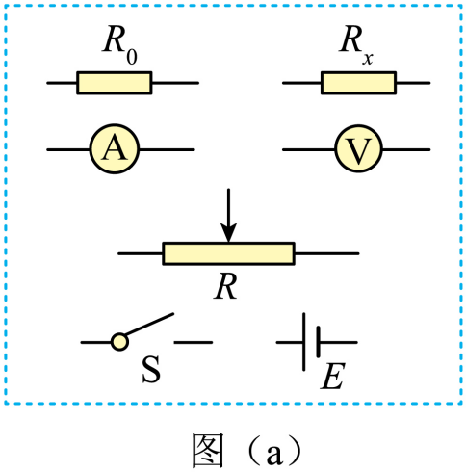

（1）要求通过的电流可在范围内连续可调，在答题卡上将图（a）所示的器材符号连线，画出实验电路的原理图________；

（2）实验时，图（a）中的*R*应选最大阻值为______（填“”或“”）的滑动变阻器，应选阻值为______（填“”或“”）的定值电阻；

（3）测量多组数据可得的伏安特性曲线。若在某次测量中，电压表、电流麦的示数分别如图（b）和图（c）所示，则此时两端的电压为______V，流过的电流为_____，此组数据得到的的阻值为______（保留3位有效数字）。

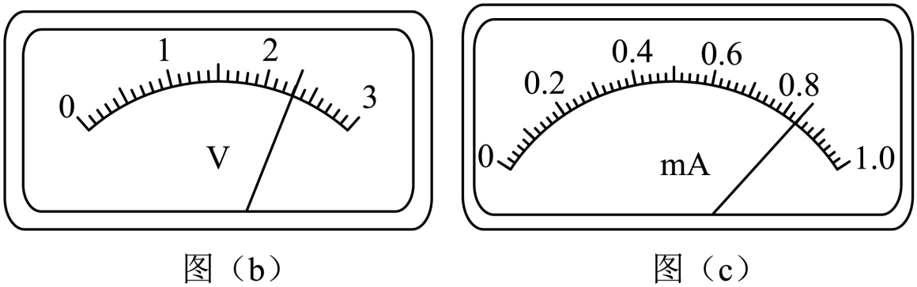

【答案】 ①. 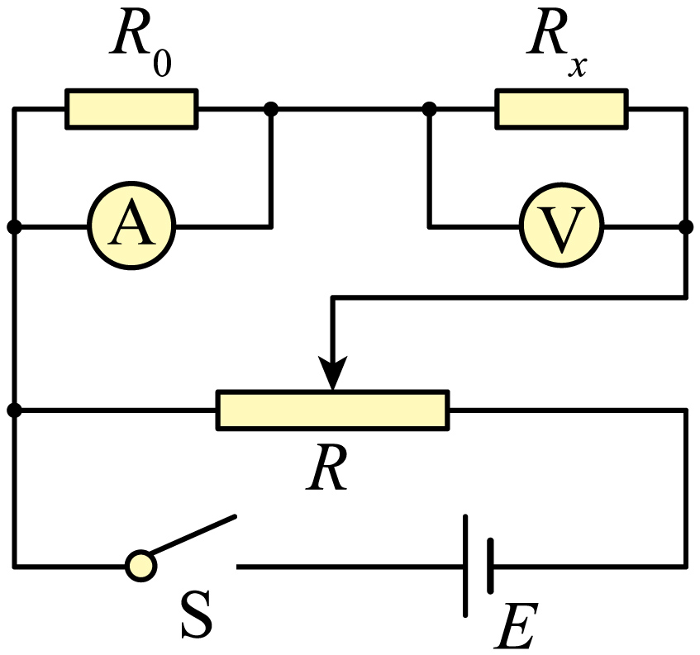 ②.  ③.  ④.  ⑤.  ⑥. 

【解析】

【详解】（1）[1]电流表内阻已知，电流表与并联扩大电流表量程，进而准确测量通过的电流，电压表单独测量的电压；滑动变阻器采用分压式接法，电表从开始测量，满足题中通过的电流从连续可调，电路图如下



（2）[2]电路中应选最大阻值为的滑动变阻器，方便电路的调节，测量效率高、实验误差小；

[3]通过电流最大为，需要将电流表量程扩大为原来的倍，根据并联分流的规律示意图如下

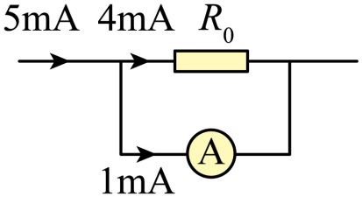

根据并联分流，即并联电路中电流之比等于电阻的反比，可知



解得



（3）[4]电压表每小格表示，向后估读一位，即；

[5]电流表每小格表示，本位估读，即，电流表量程扩大倍，所以通过的电流为；

[6]根据欧姆定律可知



11. 如图，一不可伸长的细绳的上端固定，下端系在边长为的正方形金属框的一个顶点上。金属框的一条对角线水平，其下方有方向垂直于金属框所在平面的匀强磁场。已知构成金属框的导线单位长度的阻值为；在到时间内，磁感应强度大小随时间*t*的变化关系为。求:

（1）时金属框所受安培力的大小；

（2）在到时间内金属框产生的焦耳热。

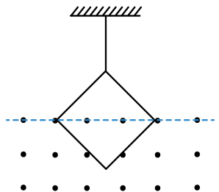

【答案】（1）；（2）0.016J

【解析】

【详解】（1）金属框的总电阻为



金属框中产生的感应电动势为



金属框中的电流为



*t*=2.0s时磁感应强度



金属框处于磁场中的有效长度为



此时金属框所受安培力大小为



（2）内金属框产生的焦耳热为



12. 如图（a），一质量为*m*的物块A与轻质弹簧连接，静止在光滑水平面上：物块*B*向*A*运动，时与弹簧接触，到时与弹簧分离，第一次碰撞结束，A、B的图像如图（b）所示。已知从到时间内，物块A运动的距离为。A、B分离后，A滑上粗糙斜面，然后滑下，与一直在水平面上运动的B再次碰撞，之后A再次滑上斜面，达到的最高点与前一次相同。斜面倾角为，与水平面光滑连接。碰撞过程中弹簧始终处于弹性限度内。求

（1）第一次碰撞过程中，弹簧弹性势能的最大值；

（2）第一次碰撞过程中，弹簧压缩量的最大值；

（3）物块A与斜面间的动摩擦因数。

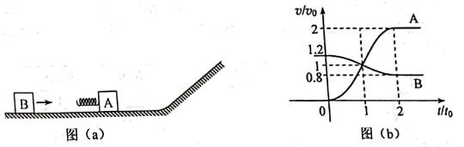

【答案】（1）；（2）；（3）

【解析】

【详解】（1）当弹簧被压缩最短时，弹簧弹性势能最大，此时、速度相等，即时刻，根据动量守恒定律



根据能量守恒定律



联立解得





（2）同一时刻弹簧对、的弹力大小相等，根据牛顿第二定律



可知同一时刻



则同一时刻、的的瞬时速度分别为





根据位移等速度在时间上的累积可得





又



解得



第一次碰撞过程中，弹簧压缩量的最大值



（3）物块*A*第二次到达斜面的最高点与第一次相同，说明物块*A*第二次与*B*分离后速度大小仍为，方向水平向右，设物块*A*第一次滑下斜面的速度大小为，设向左为正方向，根据动量守恒定律可得



根据能量守恒定律可得



联立解得



设在斜面上滑行的长度为，上滑过程，根据动能定理可得



下滑过程，根据动能定理可得



联立解得



**（二）选考题**

13. 一定量的理想气体从状态*a*经状态*b*变化状态*c*，其过程如图上的两条线段所示，则气体在（　　）

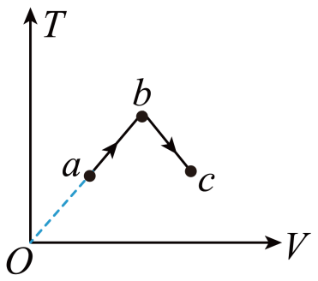

A. 状态*a*处压强大于状态*c*处的压强

B. 由*a*变化到*b*的过程中，气体对外做功

C. 由*b*变化到*c*的过程中，气体的压强不变

D. 由*a*变化到*b*的过程中，气体从外界吸热

E. 由*a*变化到*b*的过程中，从外界吸收的热量等于其增加的内能

【答案】ABD

【解析】

【详解】AC．根据理想气体状态方程可知



即图像的斜率为，故有



故A正确，C错误；

B．理想气体由*a*变化到*b*的过程中，因体积增大，则气体对外做功，故B正确；

DE．理想气体由*a*变化到*b*的过程中，温度升高，则内能增大，由热力学第一定律有



而，，则有



可得

，

即气体从外界吸热，且从外界吸收的热量大于其增加的内能，故D正确，E错误；

故选ABD。

14. 如图，一竖直放置的汽缸由两个粗细不同的圆柱形筒组成，汽缸中活塞Ⅰ和活塞Ⅱ之间封闭有一定量的理想气体，两活塞用一轻质弹簧连接，汽缸连接处有小卡销，活塞Ⅱ不能通过连接处。活塞Ⅰ、Ⅱ的质量分别为、*m*，面积分别为、*S*，弹簧原长为*l*。初始时系统处于平衡状态，此时弹簧的伸长量为，活塞Ⅰ、Ⅱ到汽缸连接处的距离相等，两活塞间气体的温度为。已知活塞外大气压强为，忽略活塞与缸壁间的摩擦，汽缸无漏气，不计弹簧的体积。

（1）求弹簧的劲度系数；

（2）缓慢加热两活塞间的气体，求当活塞Ⅱ刚运动到汽缸连接处时，活塞间气体的压强和温度。

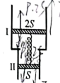

【答案】（1）；（2），

【解析】

【详解】（1）设封闭气体的压强为，对两活塞和弹簧的整体受力分析，由平衡条件有



解得



对活塞Ⅰ由平衡条件有



解得弹簧的劲度系数为



（2）缓慢加热两活塞间的气体使得活塞Ⅱ刚运动到汽缸连接处时，对两活塞和弹簧的整体由平衡条件可知，气体的压强不变依然为



即封闭气体发生等压过程，初末状态的体积分别为

，

由气体的压强不变，则弹簧的弹力也不变，故有



有等压方程可知



解得



15. 介质中平衡位置在同一水平面上的两个点波源和，二者做简谐运动的振幅相等，周期均为，当过平衡位置向上运动时，也过平衡位置向上运动．若波速为，则由和发出的简谐横波的波长均为______m。*P*为波源平衡位置所在水平面上的一点，与、平衡位置的距离均为，则两波在*P*点引起的振动总是相互______（填“加强”或“削弱”）的；当恰好在平衡位置向上运动时，平衡位置在*P*处的质点______（填“向上”或“向下”）运动。

【答案】 ①. 4 ②. 加强 ③. 向下

【解析】

【详解】[1]因周期*T*=0.8s，波速为*v*=5m/s，则波长为



[2]因两波源到*P*点的距离之差为零，且两振源振动方向相同，则*P*点的振动是加强的；

[3]因*S*1*P*=10m=2.5*λ*，则当*S*1恰好的平衡位置向上运动时，平衡位置在*P*点的质点向下振动。

16. 一细束单色光在三棱镜的侧面上以大角度由*D*点入射（入射面在棱镜的横截面内），入射角为*i*，经折射后射至边的*E*点，如图所示，逐渐减小*i*，*E*点向*B*点移动，当时，恰好没有光线从边射出棱镜，且。求棱镜的折射率。

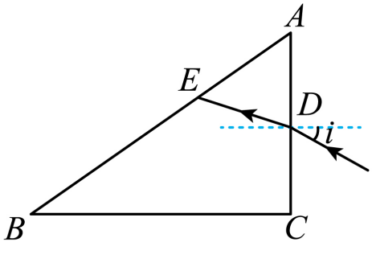

【答案】1.5

【解析】

【详解】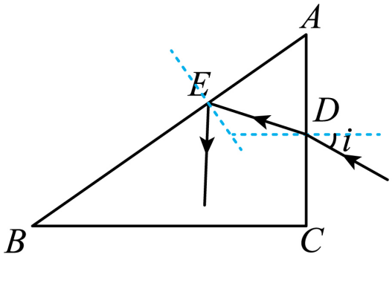

因为当时，恰好没有光线从*AB*边射出，可知光线在*E*点发生全反射，设临界角为*C*，则



由几何关系可知，光线在*D*点的折射角为



则



联立可得

*n*=1.5